Trường: THCS Tùng Thiện Vương
Tuần 28: từ ngày 04/05 đến ngày 09/05

BÀI 23: VẼ TRANH ĐỀ TÀI TỰ CHỌN

I. MỤC TIÊU:
1. Kiến thức:
HS thể hiện được bức tranh mình yêu thích
2. Kỹ năng:
- Thể hiện được đúng chủ đề
3. Thái độ:
- HS yêu quý môn học
II. NỘI DUNG BÀI HỌC:

1. Kiểm tra kiến thức cũ:

Nhận xét bài vẽ về bố cục, hình vẽ, màu sắc

Kiểm tra việc chuẩn bị đồ dùng học tập của học sinh: Tranh ảnh sưu tầm, bút màu, bút chì, tẩy...

2. Các hoạt động học tập:
GV HƯỚNG DẪN HS | NỘI DUNG KIẾN THỨC
Gv giới thiệu một số tranh về kí hoạ để hs nhận xét trả lời  Quan sát vào tranh em thấy kí hoạ có gì đặc điểm gì?  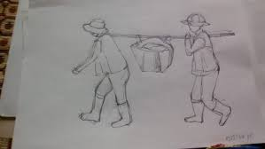  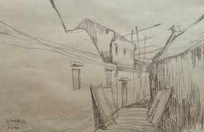  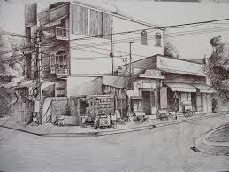  Giới thiệu về mục đích của kí hoạ. Kí hoạ là giúp học sinh rèn luyện khả năng quan sát, khả năng vẽ hình để áp dụng vào các bài vẽ tranh theo đề tài, vẽ theo mẫu.  Hs sẽ kí hoạ một số đồ dùng như: mũ, lọ hoa, con vật, cây cối.... | 1.Tìm hiểu đặc điểm và khái niệm kí hoạ  Vẽ kí hoạ chỉ ghi lại nét chính và bhình dáng chung của đối tượng  2.Cách kí hoạ  a.Quan sát hình dáng, đường nét đậm nhạt của đối tượng  b.Chọn hình dáng đẹp và điển hình  c.So sánh tỉ lệ kích thước  d.Vẽ nét chính trước vẽ chi tiết sau  *Kết luận:  Kí hoạ là hình thức vẽ nhanh, nhằm ghi lại những nét chủ yếu nhất, đồng thời ghi lại cảm xúc của người vẽ trước thiên nhiên và cảnh vật,con người.  Kí hoạ bằng những chất liệu như: chì than,màu,...
III. BÀI TẬP
Câu 1: Có mấy bước để kí hoạ?
- 2 bước
- 3 bước
- 4 bước
- 5 bước
Câu 2: Thế nào là kí hoạ?
- Kí hoạ là hình thức vẽ nhanh, ghi lại nét chủ yếu.
- Kí hoạ vẽ nhanh, ghi lại nét chủ yếu, vẽ trước thiên nhiên, cảnh vật, con người.
- Cả 2 đều sai
Câu: Chất liệu kí hoạ?
- Chì
- Màu
- Màu, chì, than
- Cả a,b,c đều dúng
Câu 4: Mục đích kí hoạ?
- Rèn luyện khả năng quan sát
- Áp dụng các bài vẽ tranh theo đề tài, vẽ theo mẫu
- Kí hoạ là giúp học sinh rèn luyện khả năng quan sát, khả năng vẽ hình vào các bài vẽ tranh theo đề tài, vẽ theo mẫu.

IV. DẶN DÒ
- Học sinh chép phần nội dung kiến thức vào vở tập mỹ thuật và đọc kỹ bài ở phần giáo viên hướng dẫn học sinh và phần nội dung kiến thức để trả lời câu trắc nghiệm.
- Các bạn học sinh vô link sau điền đầy đủ thông tin theo yêu cầu và làm bài môn Mỹ thuật nhé: https://forms.gle/uiYisgnm7dupbXgt6
- Hạn chót nộp bài 7h00 thứ sáu hàng tuần.
- Liên hệ với giáo viên dạy mình nếu có thắc mắc
- Zalo cô Tuyết Mai: 0919885638

